Використання онлайн-платформи Wordwall у корекційній педагогіці для створення та застосування інтерактивних ігор
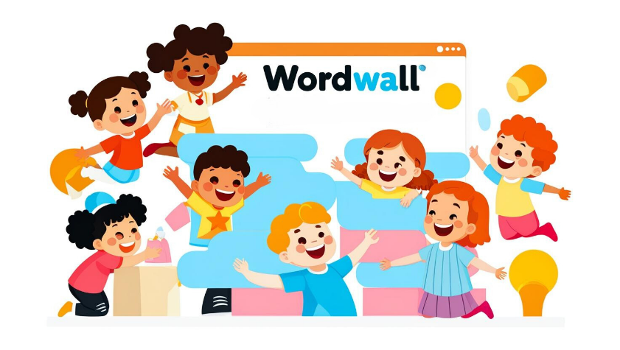
Автор: Катерина Рогозіна, практичний психолог, Навчально-реабілітаційний центр Хмельницької обласної ради
Сучасна корекційна педагогіка активно інтегрує інноваційні технології, які сприяють ефективному навчанню та розвитку дітей з особливими освітніми потребами. Онлайн-платформа Wordwall (https://wordwall.net/uk) є одним із провідних інструментів у цій галузі, пропонуючи педагогам можливість створювати інтерактивні ігри, що відповідають індивідуальним потребам учнів.
Wordwall надає широкий вибір шаблонів для створення завдань: «відповідники», «вікторина», «колесо фортуни», «сортування за групами», «кросворди», «летючий фрукт», «погоня в лабіринті» та багато інших. Ця різноманітність дозволяє підібрати ігровий формат для будь-якої освітньої мети – від розвитку мовлення до стимуляції логічного мислення чи дрібної моторики. Платформа є універсальною, оскільки вправи, створені в Wordwall, можна використовувати на різних пристроях: комп’ютерах, планшетах, смартфонах або інтерактивних дошках. Додатково завдання можна роздруковувати у форматі PDF, що дозволяє інтегрувати їх у навчальний процес у різних форматах.
Перед створенням гри важливо враховувати індивідуальні потреби кожної дитини, а також визначити корекційні цілі. Наприклад, для розвитку мовлення підходять шаблони для складання слів чи речень, для стимуляції когнітивних функцій – вправи на сортування або класифікацію, а для емоційного розвитку – завдання на розпізнавання емоцій або формування вмінь працювати у групі. Гнучкість платформи дозволяє адаптувати складність завдань: додавати візуальні підказки, спрощувати тексти чи знижувати темп виконання.
Процес створення інтерактивної гри починається з вибору шаблону, залежно від корекційної мети. Наприклад, «Випадкове колесо» чудово підходить для логопедичних занять, а «Сортування за групами» – для когнітивного розвитку. Далі педагог наповнює шаблон текстами, зображеннями та аудіо, враховуючи вікові та пізнавальні можливості дитини. Платформа також дозволяє налаштовувати рівень складності, кількість запитань чи додаткових підказок.
Wordwall є зручним інструментом для індивідуальних і групових занять. На індивідуальних заняттях вправи допомагають дитині працювати у власному темпі, розвиваючи конкретні навички, а на групових завдання сприяють співпраці та взаємодії між дітьми. Окрім того, платформа може використовуватися як доповнення до інших методик, допомагаючи підтримувати зацікавленість і увагу дітей під час занять.
Педагогам важливо регулярно аналізувати реакції дітей на створені вправи. Відслідковуючи, які завдання викликають найбільший інтерес або труднощі, можна адаптувати контент і підвищувати ефективність ігор.
Онлайн-платформа Wordwall є ефективним інструментом у корекційній педагогіці, що дозволяє адаптувати навчальний процес до потреб кожної дитини. Завдяки інтерактивним іграм діти не лише покращують свої когнітивні та емоційні навички, але й отримують задоволення від навчання.
Wordwall – це сучасний підхід до освіти, який допомагає дітям розвиватися, досягати успіхів і відкривати свій потенціал.

Список використаних джерел:

- Офіційний сайт платформи Wordwall: https://wordwall.net/uk.
- Бондар В. І. «Корекційна педагогіка: навчальний посібник». – Київ: Академвидав, 2017.
- Семчук С. В. «Інтерактивні технології в роботі з дітьми з особливими освітніми потребами». – Методичний вісник, 2021.
- Рекомендації Міністерства освіти і науки України щодо використання інтерактивних платформ у навчальному процесі – https://mon.gov.ua.
- Стаття про особливості використання інтерактивних ігор у роботі з дітьми з особливими потребами: Освітній портал «Педагогічна майстерня» – https://pedm.org.ua.

